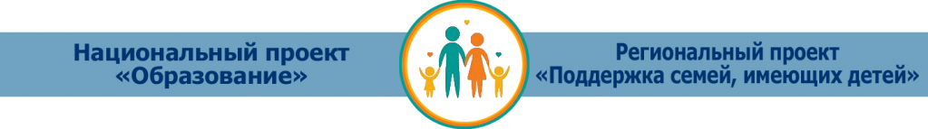

Уважаемые родители!
В Ростовской области стартовал Региональный проект «Поддержка семей, имеющих детей» национального проекта «Образование». В рамках данного проекта предусмотрена доступность бесплатной психолого-педагогической, методической и консультативной помощи родителям детей и гражданам, желающим принять на воспитание в свои семьи детей, оставшихся без попечения родителей.
Психолого-педагогическая, методическая и консультативная помощь ориентирована на поддержку родителей в решении проблем, возникающих при воспитании и обучении детей.
В Куйбышевском районе консультационный пункт создан на базе МБДОУ детского сада комбинированного вида №1 «Колокольчик».
Если вы воспитываете ребенка (детей) от 0 до 18 лет и нуждаетесь в помощи компетентного специалиста, у вас есть уникальная возможность получить бесплатную консультацию по вопросам образования детей раннего, дошкольного и школьного возраста:
- содержание обучения, воспитания, развития, адаптации и социализации детей;
- обучение, воспитание и развитие детей с особыми образовательными потребностями;
- принятие на воспитание детей, оставшихся без попечения родителей;
- взаимодействие родителей с детьми с признаками девиантного поведения;
- информация о правах родителей и правах ребенка в сфере образования;
- выбор формы образования и другие вопросы, связанные с обучением и воспитанием детей и др.
Консультацию можно получить:
- Очно при посещении консультационного пункта.
- Дистанционно (по телефону, по электронной почте).
- По месту жительства (в особых случаях).
Записаться на консультацию в удобное для вас время
по телефону: 8(863 48) 31154
по электронной почте: kolokolchikooakr@mail.ru
по адресу: Ростовская область, Куйбышевский район. с.Куйбышево, переулок Овчаренко,6. МБДОУ детский сад комбинированного вида №1 «Колокольчик».
С информацией о Региональной службе консультативной помощи Ростовской области и списком консультантов г. Ростова-на-Дону и Ростовской области можно ознакомиться на сайте www.ocpprik.ru

